УТВЕРЖДАЮ
Директор Кыргызского Центра Аккредитации при МЭ КР
____________________ Ж. Ж. Чапаев
_{М.П.}
Приложение к аттестату аккредитации
№ ____________________________ от «_____»_________________20 ___г.
ОБЛАСТЬ АККРЕДИТАЦИИ
Санитарно-гигиеническая лаборатория Жайылского отдела Сокулукского межрайонного ЦПЗиГСЭН. наименование испытательной Лаборатории и организации заявителя
№№  п/п | Наименование объектов испытаний | Обозначение документа на продукцию, нормативы контроля | Наименование видов испытаний/определяемых показателей и отбора образцов | Обозначение документа на методы испытаний/ определяемых показателей и процедуры отбора образцов | Диапазон измерений, ед.  измерений
1 | 2 | 3 | 4 | 5 | 6
1. Пищевые продукты.
1.1 Мясо и мясопродукты, их переработки
1.1.1 | Продукты из свинины сырокопченные | ТР ТС 021/2011 «О безопасности пищевой продукции».  № 880 от 09.12.11г.  ТР ТС 034/2013 «О безопасности мяса и мясной продукции»  № 68 от 09.10.13г.  ГОСТ 16594-85 | Массовая доля поваренной соли  Остаточное количество  пестицидов α β γ - ГХЦГ  ДДТ и его метаболиты | ГОСТ 9957-2015 (аргенометрия)  МУ. Москва «Колос» 1977 Метод определения микроколичеств хлорорганических пестицидов в продуктах питания утвержденный МЗ КР от 24.05.96. (ТСХ). | от 0,1 до 10%  ГХЦГ от 0,02 до  0,1 мг/кг  ДДТ и его метаболиты  от 0,02 до  0,1мг/кг

Главный врач Сокулукского МЦПЗиГСЭН Заведующая СГЛ ______________ З. Качиева

М.П.____________ Э. Джанарбеков

Приложение к аттестату аккредитации № ____________________________ от «_____»_________________20 ___г.

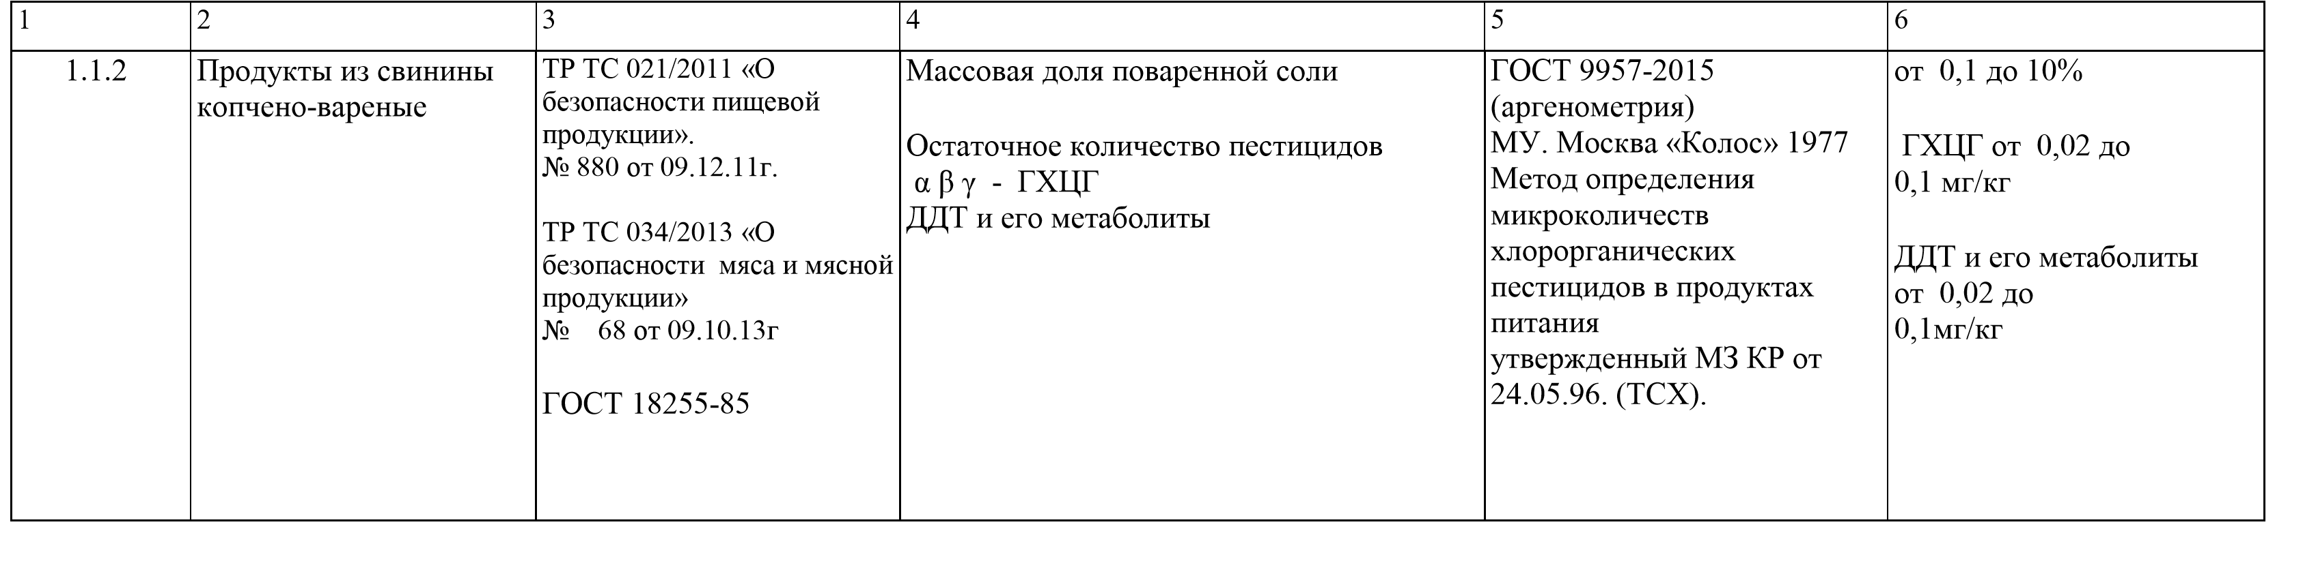

Главный врач Сокулукского МЦПЗиГСЭН Заведующая СГЛ ______________ З. Качиева

М.П.____________ Э. Джанарбеков

Приложение к аттестату аккредитации
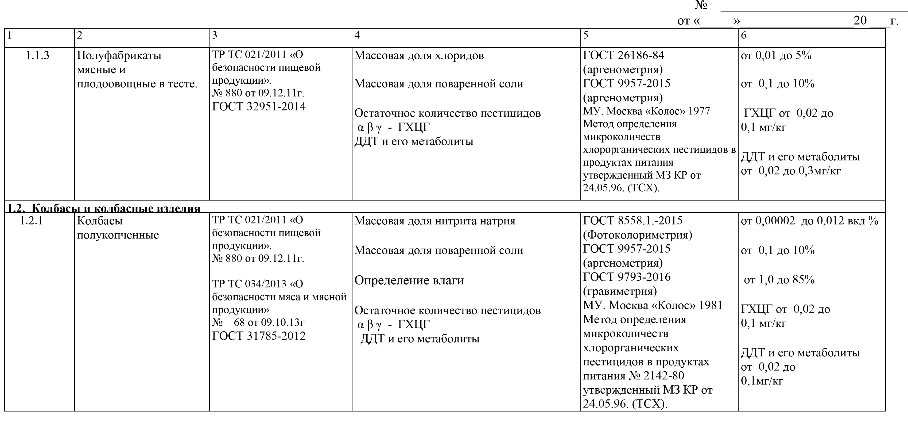

Главный врач Сокулукского МЦПЗиГСЭН Заведующая СГЛ ______________ З. Качиева

М.П.____________ Э. Джанарбеков

Приложение к аттестату аккредитации
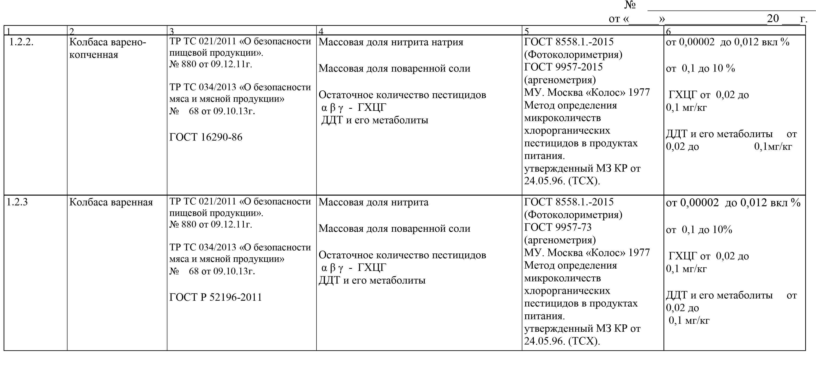
Главный врач Сокулукского МЦПЗиГСЭН Заведующая СГЛ ______________ З. Качиева

М.П.____________ Э. Джанарбеков

№ ____________________________ от «_____»_________________20 ___г.
1 | 2 | 3 | 4 | 5 | 6
 |  | 1.3. Молоко, молочные продукты
1.3.1 | Молоко коровье | ТР ТС 021/2011 «О безопасности пищевой продукции».  № 880 от 09.12.11г.  ТР ТС 033/2013 «О безопасности молока и молочной продукции» № 67 от 09.10.13г.  КМС 719:2014 | Проба подготовка к анализу  Кислотность  Массовая доля жира  Остаточное количество пестицидов α β γ - ГХЦГ | ГОСТ 26809.1-2014 ГОСТ 3624-92 (титриметрия)  ГОСТ 5867-90  (кислотный метод)  ГОСТ 23452-2015 (ТСХ)  МУ. Москва «Колос» 1977 | -  от 0,1 до 21⁰Т  от 0,1 до 6%  ГХЦГ от 0,05 до 5,0мг/дм³ ДДТ от 0,05 до 5,0мг/дм³.
1.3.2. | Кисломолочные напитки. Кефир | ТР ТС 021/2011 «О безопасности пищевой продукции».  № 880 от 09.12.11г.  ТР ТС 033/2013 «О безопасности молока и молочной продукции» № 67 от 09.10.13г.  ГОСТ 31454-2012  ГОСТ 31702-2013 | Проба подготовка к анализу  Кислотность  Массовая доля жира  Остаточное количество пестицидов α β γ - ГХЦГ  ДДТ и его метаболиты | ГОСТ 26809.1-2014  ГОСТ 3624-92  (титриметрия) ГОСТ 5867-90  (кислотный метод) ГОСТ 23452-2015 (ТСХ)  МУ. Москва «Колос» 1977 | -  от 0,1 до 120⁰Т  от 0,1 до 7,0%  ГХЦГ от 0,05 до 5,0мг/дм³.  ДДТ от 0,05 до 5,0мг/дм³.
1.3.3 | Кумыс натуральный | ТР ТС 021/2011 «О безопасности пищевой продукции».  № 880 от 09.12.11г.  ТР ТС 033/2013 «О безопасности молока и молочной продукции» № 67 от 09.10.13г.  КМС 720:2007 | Проба подготовка к анализу  Кислотность  Остаточное количество пестицидов α β γ - ГХЦГ  ДДТ и его метаболиты | ГОСТ 26809.1-2014  ГОСТ 3624-92  (титриметрия)  ГОСТ 23452-2015 (ТСХ)  МУ. Москва «Колос» 1977 | -  от 0,1 до 120⁰Т  ГХЦГ от 0,05 до 5,0мг/дм³. ДДТ от 0,05 до 5,0мг/дм³.

Главный врач Сокулукского МЦПЗиГСЭН Заведующая СГЛ ______________ З. Качиева

№ ____________________________
от «_____»_________________20 ___г.
1 | 2 | 3 | 4 | 5 | 6
1.3.4 | Масло сливочное | ТР ТС 021/2011 «О безопасности пищевой продукции».  № 880 от 09.12.11г.  ТР ТС 033/2013 «О безопасности  молока и молочной продукции»  ГОСТ 32261-2013 | Проба подготовка к анализу  Массовая доля жира  Массовая доля влаги  Остаточное количество пестицидов α β γ - ГХЦГ  ДДТ и его метаболиты | ГОСТ 26809.2-2014  ГОСТ 5867-90 (кислотный метод)  ГОСТ 3626-73  (гравиметрия)  ГОСТ 23452-2015(ТСХ)  МУ. Москва «Колос» 1977 | -  от 0,1 до 90%  от 0,001 до 100%  ГХЦГ от 0,05 до 5,0 мг/кг. ДДТ от 0,05 до 5,0 мг/кг.
1.3.5. | Сметана | ТР ТС 021/2011 «О безопасности пищевой продукции».  № 880 от 09.12.11г.  ТР ТС 033/2013 «О безопасности молока и молочной продукции».  ГОСТ 31452-2012 | Проба подготовка к анализу  Кислотность  Массовая доля жира  Остаточное количество пестицидов α β γ - ГХЦГ  ДДТ и его метаболиты | ГОСТ 26809.2-2014  ГОСТ 3624-92  (титриметрия) ГОСТ 5867-90  (кислотный метод) ГОСТ 23452-2015 (ТСХ)  МУ. Москва «Колос» 1977 | от 0,1 до 120⁰Т  от 0,1 до 58% ГХЦГ от 0,05 до 5,0мг/кг. ДДТ от 0,05 до 5,0мг/кг.
1.3.6. | Творог, творожные изделия. | ТР ТС 021/2011 «О безопасности пищевой продукции».  № 880 от 09.12.11г.  ТР ТС 033/2013 «О безопасности молока и молочной продукции».  ГОСТ 31453-2013 | Проба подготовка к анализу  Кислотность  Массовая доля жира  Остаточное количество пестицидов α β γ - ГХЦГ  ДДТ и его метаболиты | ГОСТ 26809.1-2014  ГОСТ 3624-92  (титриметрия) ГОСТ 5867-90  (кислотный метод)  ГОСТ 23452-2015(ТСХ)  МУ. Москва «Колос» 1977 | -  от 0,1 до 240⁰Т  от 0,1 до 40%  ГХЦГ от 0,05 до 5,0 мг/кг. ДДТ от 0,05 до 5,0 мг/кг.

Главный врач Сокулукского МЦПЗиГСЭН Заведующая СГЛ ______________ З. Качиева

М.П.____________ Э. Джанарбеков

1 2
1.3.7 Сыр и сырные продукты
1.3.8. Йогурт
1.3.9 Мороженое

3 4
ТР ТС 021/2011 «О безопасности Проба подготовка к анализу
пищевой продукции». Массовая доля жира
№ 880 от 09.12.11г.
ТР ТС 033/2013 «О безопасности молока и молочной продукции». ^{Массовая доля влаги}
ГОСТ Р 54663-2011
ГОСТ Р 53512-2009 Хлористый натрий
ГОСТ Р 53437-2009 Остаточное количество пестицидов _{α β γ - ГХЦГ}
ГОСТ 31690-2013 ДДТ и его метаболиты
ТР ТС 021/2011 «О безопасности _{Проба подготовка к анализу} пищевой продукции». Массовая доля жира
№ 880 от 09.12.11г.
ТР ТС 033/2013 «О безопасности молока и молочной продукции». ^{Кислотность}
ГОСТ 31981-2013 Остаточное количество пестицидов
α β γ - ГХЦГ
ДДТ и его метаболиты
ТР ТС 021/2011 «О безопасности Проба подготовка к анализу
пищевой продукции». Кислотность
№ 880 от 09.12.11г. Массовая доля жира
ТР ТС 033/2013 «О безопасности молока и молочной продукции».
ГОСТ 31457-2012 Остаточное количество пестицидов
α β γ - ГХЦГ
ДДТ и его метаболиты
5
ГОСТ 26809.2-2014
ГОСТ 5867-90 (кислотный метод)
ГОСТ 3626-73 (гравиметрия)
ГОСТ 3627-81
(титриметрия) ГОСТ 23452-2015 (ТСХ)
МУ. Москва «Колос» 1977
ГОСТ 26809.1-2014
ГОСТ 5867-90
(кислотный метод) ГОСТ 3624-92
(титриметрия) ГОСТ 23452-2015 (ТСХ)
МУ. Москва «Колос» 1977
ГОСТ 26809.1-2014
ГОСТ 3624-92
(титриметрия) ГОСТ 5867-90
(кислотный метод)
ГОСТ 23452-2015 (ТСХ)
МУ. Москва «Колос» 1977
6 -
от 0,1 до 60%

от 0,001 до 80%

от 0,1 до 7,0% ГХЦГ от 0,05 до 5,0 мг/кг. ДДТ от 0,05 до 5,0 мг/кг.
-
от 0,1 до 20%

от 0,1 до 130⁰Т ГХЦГ от 0,05 до 5,0 мг/кг. ДДТ от 0,05 до 5,0 мг/кг.
-
от 0,1 до 70⁰Т от 0,1 до 20%

ГХЦГ от 0,05 до 5,0мг/кг. ДДТ от 0,05 до 5,0мг/кг.

№ ____________________________ от «_____»_________________20 ___г.

Главный врач Сокулукского МЦПЗиГСЭН Заведующая СГЛ ______________ З. Качиева

М.П.____________ Э. Джанарбеков

Приложение к аттестату аккредитации
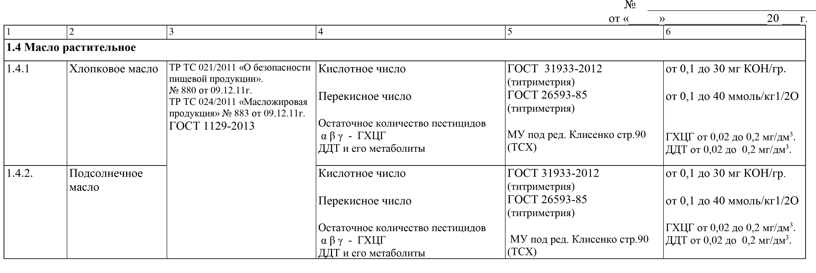

Главный врач Сокулукского МЦПЗиГСЭН Заведующая СГЛ ______________ З. Качиева

М.П.____________ Э. Джанарбеков

Приложение к аттестату аккредитации
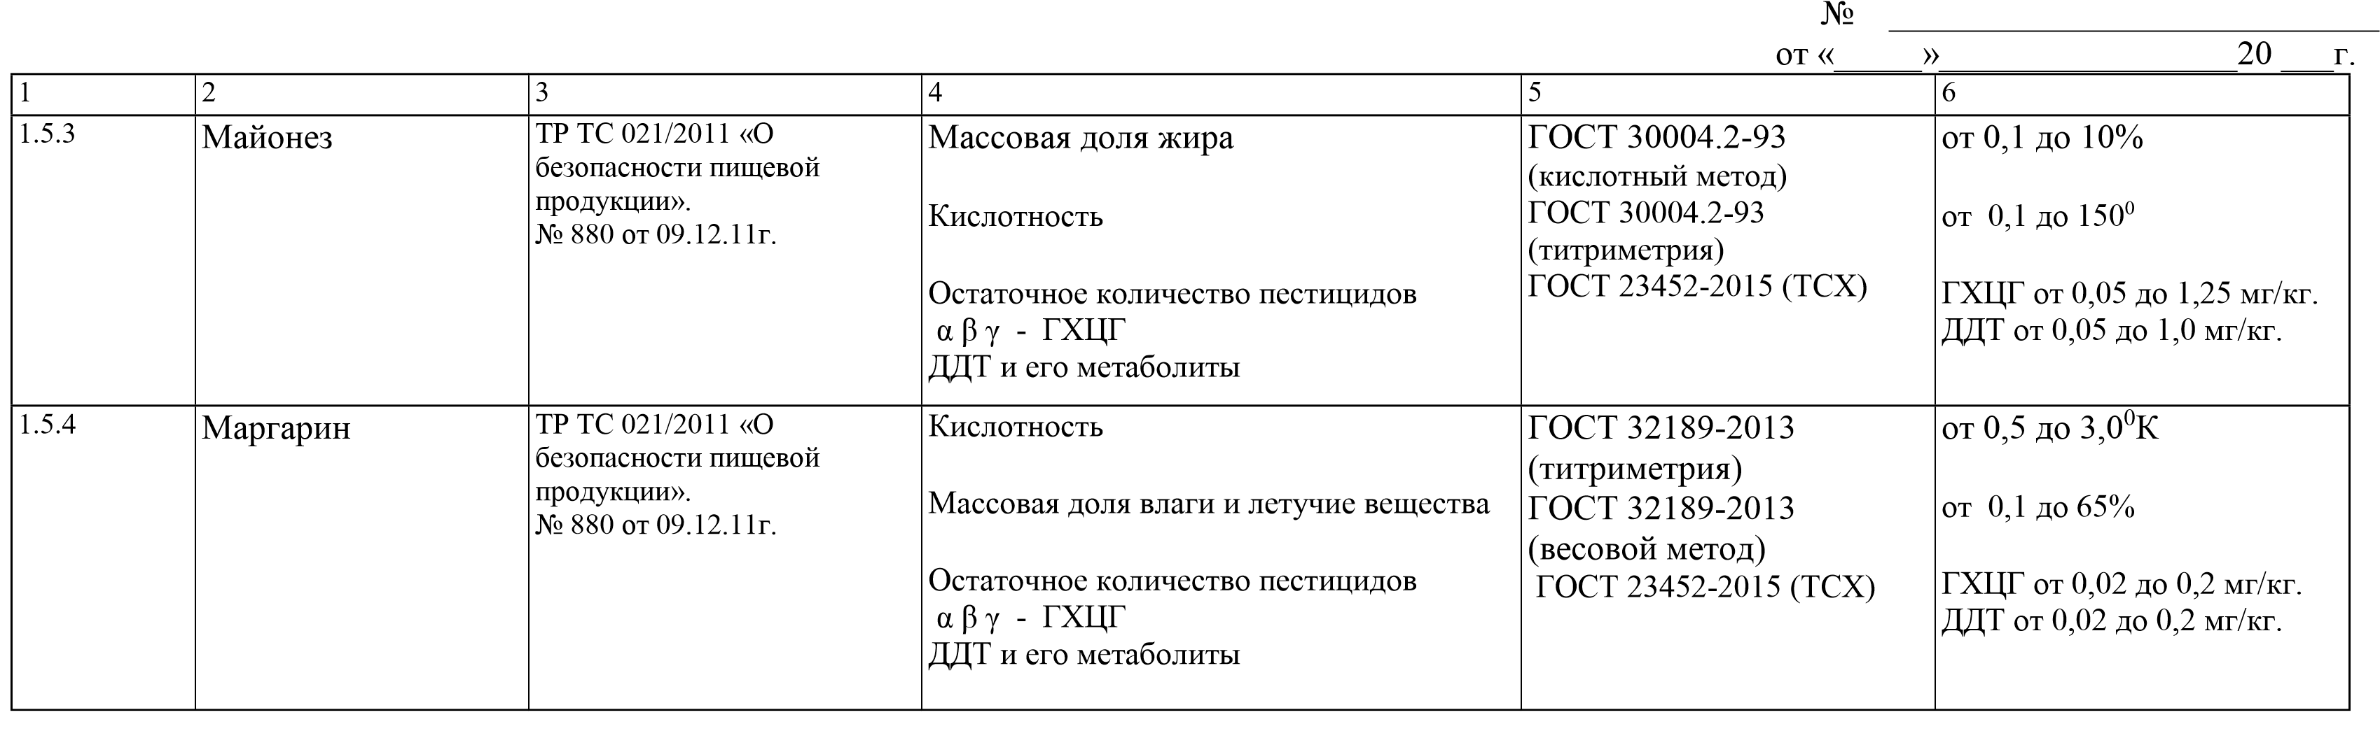

Главный врач Сокулукского МЦПЗиГСЭН Заведующая СГЛ ______________ З. Качиева

М.П.____________ Э. Джанарбеков

Приложение к аттестату аккредитации
№ ____________________________ от «_____»_________________20 ___г.

1 | 2 | 3 | 4 | 5 | 6
1.5 Зерно (семена), мукомольно-крупяные изделия.
1.5.1 | Зерно  продовольственное  в.т.ч пшеница, рожь, овес, ячмень, просо, рис, кукуруза, гречиха. | ТР ТС 021/2011 «О безопасности пищевой продукции».  № 880 от 09.12.11г.  ТР ТС 015/2011 «О безопасности зерна» № 874 от 09.12.11г. | Остаточное количество пестицидов α β γ - ГХЦГ ДДТ и его метаболиты | МУ. Москва «Колос» 1977 Метод определения микроколичеств хлорорганических пестицидов в продуктах питания.  утвержденный МЗ КР от 24.05.96. (ТСХ). | ГХЦГ от 0,05 до 0,5 мг/кг. ДДТ от 0,02 до 0,1 мг/кг.
1.5.2. | Семена зернобобовых, в.т.ч горох, фасоль, маш, чечевица. |  | Остаточное количество пестицидов α β γ - ГХЦГ  ДДТ и его метаболиты |  | ГХЦГ от 0,05 до 0,5 мг/кг. ДДТ от 0,02 до 0,1 мг/кг.
1.5.3. | Крупа, толокно, хлопья |  | Остаточное количество пестицидов α β γ - ГХЦГ ДДТ и его метаболиты |  | ГХЦГ от 0,02 до 0,2 мг/кг. ДДТ от 0,02 до 0,2 мг/кг.

Главный врач Сокулукского МЦПЗиГСЭН Заведующая СГЛ ______________ З. Качиева

М.П.____________ Э. Джанарбеков

Приложение к аттестату аккредитации
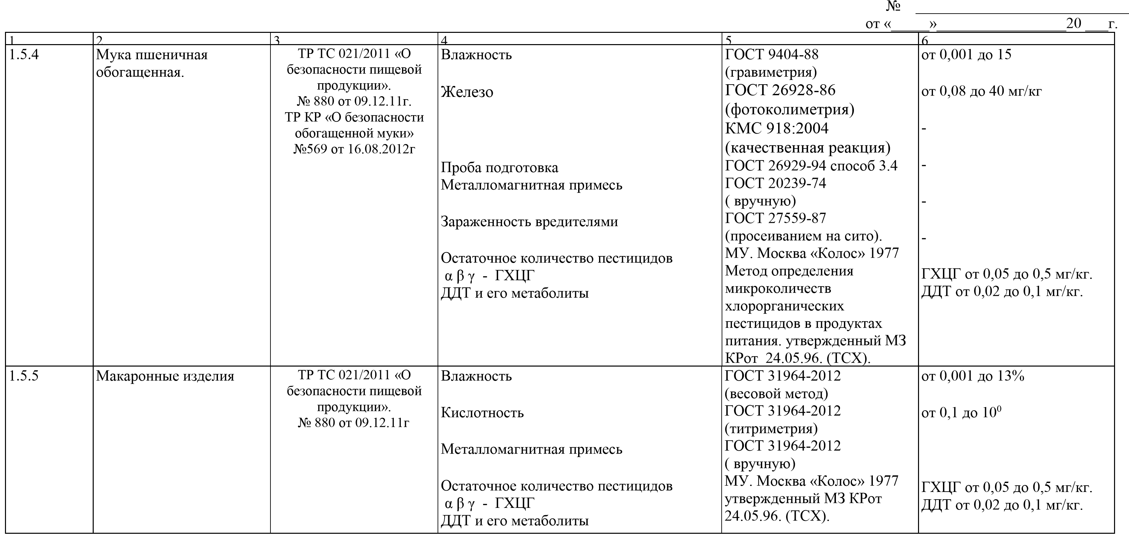
Главный врач Сокулукского МЦПЗиГСЭН Заведующая СГЛ ______________ З. Качиева

М.П.____________ Э. Джанарбеков

Приложение к аттестату аккредитации
№ ____________________________ от «_____»_________________20 ___г.
1 |  | 2 | 3 | 4 | 5 | 6
1.6 Хлеб, хлебобулочные изделия
1.6.1 | Хлеб из пшеничной муки (высший, первый, второй сорта) |  | ТР ТС 021/2011 «О безопасности пищевой продукции».  № 880 от 09.12.11г  ГОСТ 31805-2012  ТР ТС 021/2011 «О безопасности пищевой продукции». № 880 от 09.12.11г  ГОСТ 24557-89  ГОСТ 28809-90 | Влажность  Пористость мякиша  Кислотность мякиша  Остаточное количество пестицидов α β γ - ГХЦГ ДДТ и его метаболиты | ГОСТ 21094-75 (гравиметрия)  ГОСТ 5669-96  (метод определения пористости) ГОСТ 5670-96  (титриметрия)  МУ. Москва «Колос» 1977 Метод определения микроколичеств хлорорганических пестицидов в продуктах питания.  утвержденный МЗ КР от 24.05.96. (ТСХ). | от 0,001 до 80%  от 0,1 до 90%  от 0,1 до 7⁰  ГХЦГ от 0,05 до 0,5 мг/кг. ДДТ от 0,02 до 0,1 мг/кг.
1.6.2 | Изделия хлебобулочные сдобные |  |  | Влажность  Кислотность  Остаточное количество пестицидов α β γ - ГХЦГ ДДТ и его метаболиты | ГОСТ 21094 -75 (гравиметрия)  ГОСТ 5670-96  (титриметрия)  МУ. Москва «Колос» 1977 Метод определения микроколичеств хлорорганических пестицидов в продуктах | от 0,001 до 80%  от 0,1 до 5⁰  ГХЦГ от 0,05 до 0,5 мг/кг. ДДТ от 0,02 до 0,1 мг/кг.

Главный врач Сокулукского МЦПЗиГСЭН Заведующая СГЛ ______________ З. Качиева

М.П.____________ Э. Джанарбеков
Приложение к аттестату аккредитации
№ ____________________________ от «_____»_________________20 ___г.

1 | 2 | 3 | 4 | 5 | 6
1.8. Кондитерские изделия
1.8.1 | Мучные кондитерские изделия | ТР ТС 021/2011 «О безопасности пищевой продукции». № 880 от 09.12.11г  ГОСТ 15052-2014  ГОСТ 15810-2014 | Щелочность  Остаточное количество пестицидов α β γ - ГХЦГ  ДДТ и его метаболиты | ГОСТ 5898-87  (титриметрия)  МУ. Москва «Колос» 1977 Метод определения микроколичеств хлорорганических пестицидов в продуктах питания.  утвержденный МЗ КР от 24.05.96. (ТСХ). | от 0,01 до 5,0 градус  ГХЦГ от 0,02 до 0,2 мг/кг. ДДТ от 0,02 до 0,2 мг/кг.
1.8.2 | Мед натуральный | ТР ТС 021/2011 «О безопасности пищевой продукции». № 880 от 09.12.11г  ГОСТ 19792-2017 | Водородного показателя  и свободной кислотности  гидроксиметилфурфураля | -2017  ГОСТ 19792  ГОСТ 32169-2013  (потенциометрия, титриметрия) ГОСТ 19792-2017  ГОСТ 31768-2012  (реакция Селиванова-  Фиге) | 3,0-9,0 рН  от 0,1 до 80 мэкв/кг  не менее 25,0 мг/кг- реакция положительная не более 25,0 мг/кг- реакция отрицательное.

Главный врач Сокулукского МЦПЗиГСЭН Заведующая СГЛ ______________ З. Качиева

М.П.____________ Э. Джанарбеков

Приложение к аттестату аккредитации
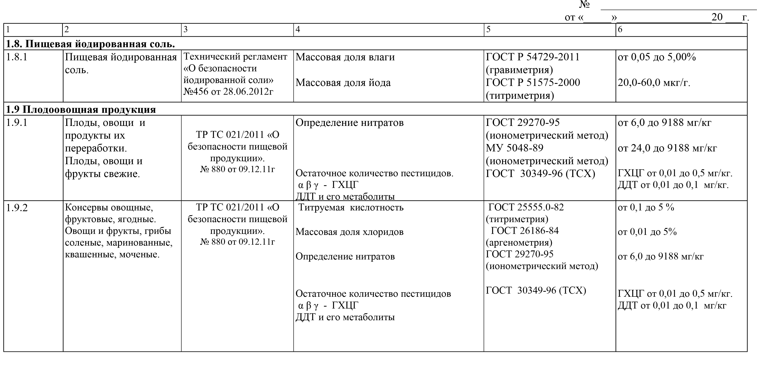
Главный врач Сокулукского МЦПЗиГСЭН Заведующая СГЛ ______________ З. Качиева

М.П.____________ Э. Джанарбеков
Приложение к аттестату аккредитации
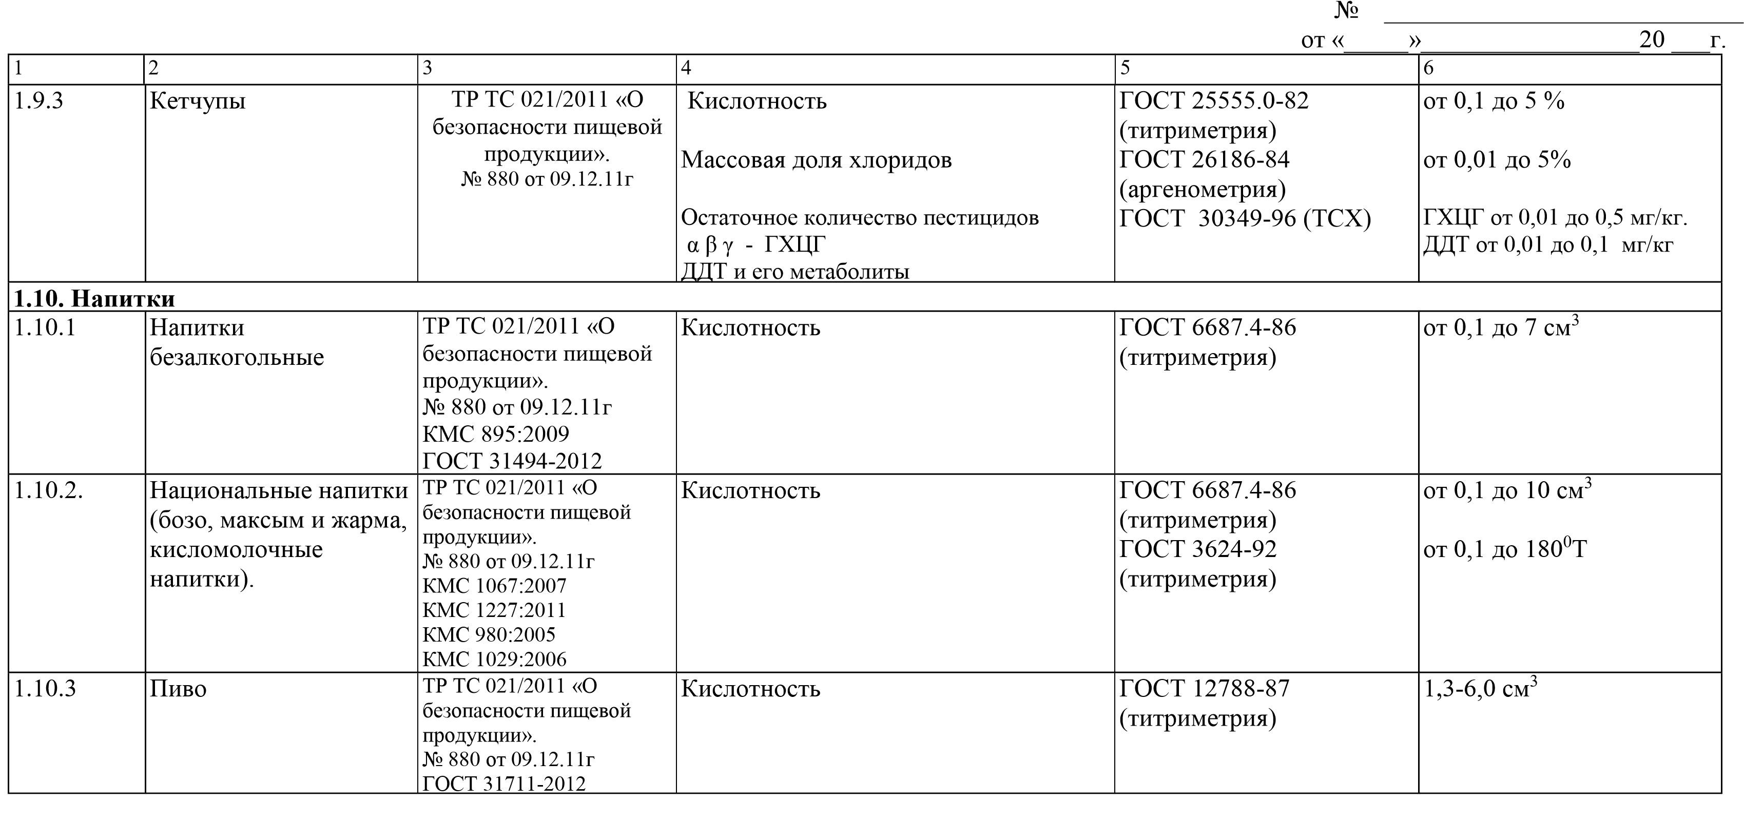
Главный врач Сокулукского МЦПЗиГСЭН Заведующая СГЛ ______________ З. Качиева

М.П.____________ Э. Джанарбеков

Приложение к аттестату аккредитации
№ ____________________________ от «_____»_________________20 ___г.

1

2

3

4

5

6

ольные напитки
1.12
. Алког

1.12.2

Водки и водки особые

ТР ТС 021/2011 «О
безопасности пищевой
продукции».

№ 880 от 09.12.11г

КМС 1036:2007

Крепость

ГОСТ 32095
-

2013
)
ареометрический метод
(

от 0 до 40%

Главный врач Сокулукского МЦПЗиГСЭН Заведующая СГЛ ______________ З. Качиева

М.П.____________ Э. Джанарбеков

Приложение к аттестату аккредитации
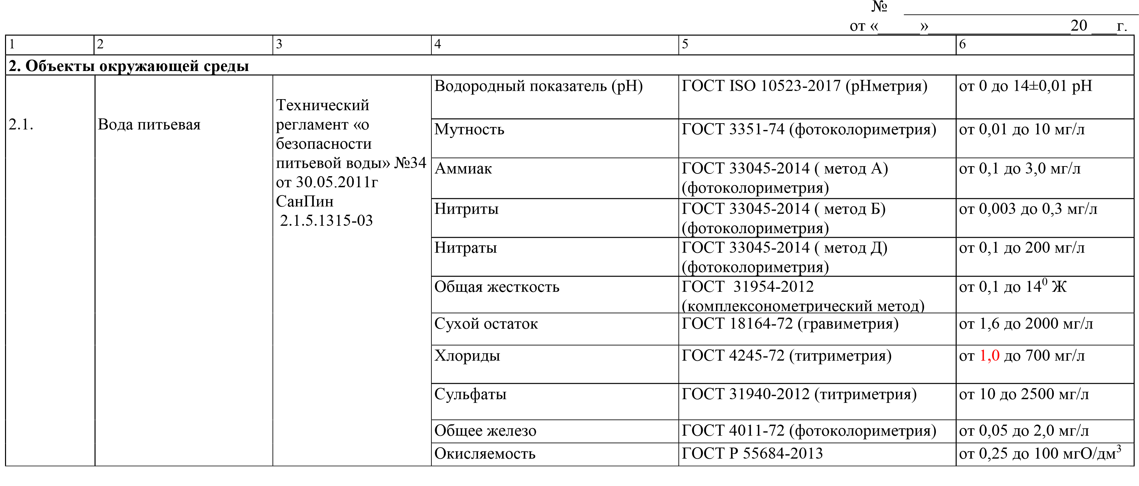
Главный врач Сокулукского МЦПЗиГСЭН Заведующая СГЛ ______________ З. Качиева

М.П.____________ Э. Джанарбеков

Приложение к аттестату аккредитации
№ ____________________________ от «_____»_________________20 ___г.

